# Title: Замена термостата на двигателе H1: Как поменять термостат на двигателе

Любые автомобили, которые охлаждаются при помощи жидкостной системы, имеют в конструкции двигателя управляющее устройство — термостат. Он расположен между радиатором и двигателем. Него размеры небольшие, зачастую не превышают 5 см в диаметре.

## Кратко о предназначении

Задача устройства — не допустить попадание охлаждающей жидкости из радиатора в рубашку охлаждения двигателя пока тот не наберёт рабочую температуру. То есть пока мотор не прогреется он не будет охлаждаться в полной мере. А когда мотор прогревается до 90 градусов, то заслонка открывается и холодный антифриз поступает в рубашку охлаждения. Предотвратить двигатель от перегрева, но дав ему быстро прогреться до рабочей температуры — такова суть терморегулятора.

При неисправности прибора существуют следующие риски:

* перегрев мотора;
* недостаточно эффективное сжигание топлива, поскольку мотор не вышел на рабочую температуру.

Чтобы этого избежать нужно следить за состоянием термостата. Понять, что поломка случилась можно по следующим признакам:

* быстрый перегрев двигателя;
* мотор долго не выходит на рабочую температуру;
* патрубки радиатора на прогретом моторе холодные.

*Внимание!* Коррозия — главный враг термостата, поскольку он имеет движущиеся части. Для её предотвращения нужно пользоваться качественным антифризом.

Менять термостат не зависимо от состояния рекомендуется раз в 2 года. Устройство недорогое и не будет сильно бить по карману.

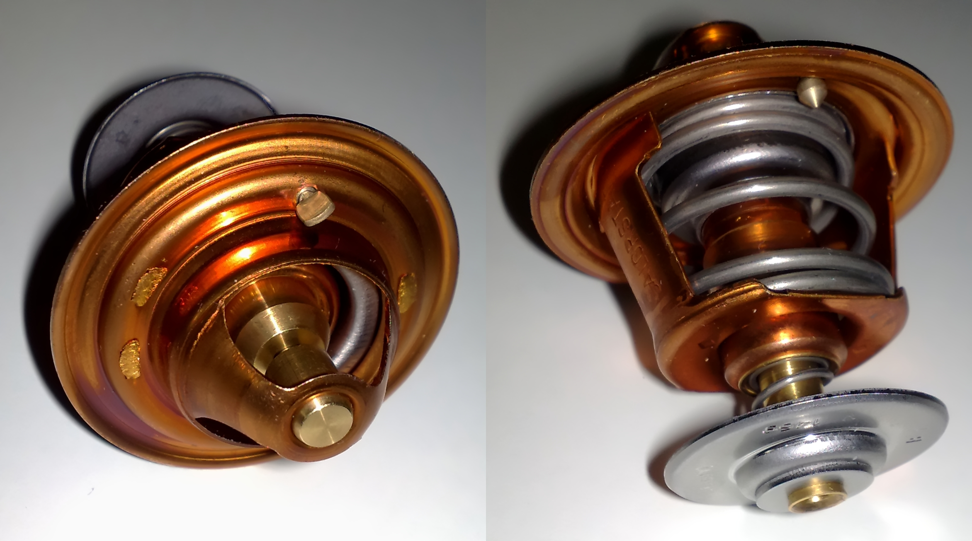

## Замена устройства терморегуляции на двигателе 9а

За время эксплуатации Фольксваген Пассат В3, на который устанавливается двигатель 9а, становится очевидна погрешность прибора температуры антифриза. Стрелка не так быстро достигает рабочей температуры даже на ходу. Это первый признак того, что термостат неисправен. Также на последующую замену термостата на двигателе 9а указывают следующие признаки:

* температура антифриза в районе 60 градусов спустя долгое время работы под нагрузкой;
* прохладный воздух из системы отопления;
* патрубок внизу радиатора спустя 5 минут работы на холостых оборотах не набирает температуру.

*К сведению!* Нужно ставить оригинальное устройство, которое рекомендует производитель авто, или деталь именитых производителей. Главное, чтобы была гарантия.

Для замены термостата на двигателе 9а потребуются следующие действия:

1. Пригнать автомобиль на эстакаду, снять защиту двигателя при наличии и выкрутить крышку расширительного бачка.
2. Насос ГУРа нужно открутить и с креплением отвести в сторону крепко привязав его, чтобы он не болтался под руками.
3. С помпы нужно отвести шланг и слить антифриз.
4. После того как вся жидкость сольётся потребуется выкрутить болты крепления патрубка. Под ним находится термостат двигателя 9а, его достаточно подковырнуть и вынуть

Порядок обратной сборки:

1. Установить термостат, а поверх его поставит уплотнительное кольцо из резины.
2. Прикрутить фланец и установить на место патрубок, который ведёт от радиатора. Насос отвязывают и ставят на место.
3. После заливается антифриз.

При правильной сборке протечки должны отсутствовать. Подробно процесс описан на видео: <https://www.youtube.com/watch?v=-y_m7WSVbeY>.

*Внимание!* После замены устройства двигателю нужно дать поработать на холостых оборотах 5-10 минут. Рабочая температура должна подняться до 85-90 градусов.

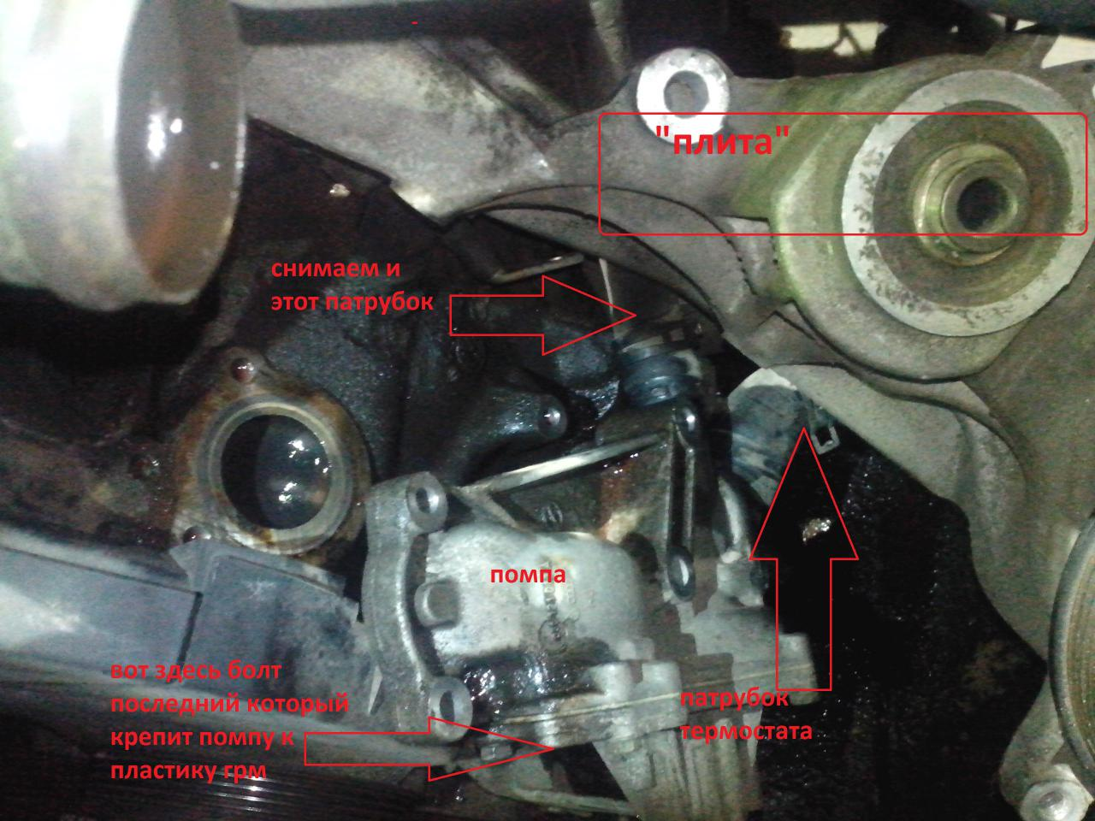

## Проблемы с терморегулирующим устройством двигателя ew10a Ситроен С5 и его замена

При наблюдении проблем с охлаждением Ситроена С5 требуется приступать к замене на двигателе ew10a. Желательно не только заменить само устройство, но и промыть всю систему охлаждения. Для этого используют специальный очиститель, который заливается в антифриз. Машина должна поработать полчаса, чтобы грязь смылась с термостата, отмылись радиаторы охлаждения и отопления.

После этой операции нудно слить антифриз с растворившейся грязью. Для этого нужно отвинтить крышку расширительного бачка и снять нижний патрубок радиатора. Как только всё сольётся нужно собрать систему назад и залить дистиллированную воду. После дать двигателю поработать 5-10 минут и слить снова жидкость с грязью. Этот процесс с промывкой дистиллированной водой нужно повторить несколько раз, пока система полностью не очистилась.

Далее нуобходимо выполнить

Сливаем в последний раз, и приступаем к разборке:  
1. Снять корпус воздушного фильтра  
2. Снять трубки от топливного насоса  
3. Отсоединить мешающий провода и открутить пластину на которой они крепятся к корпусу термостата, отодвинуть в сторону.  
4. Открутить гайки и шпильки крепящие термостат  
5. Отсоединить патрубки от термостата  
6. Открутить винт, прижимающий пластину которая крепит патрубок на радиатор печки салона. Самое веселое, крайне не удобно подлазить, нужна головка на 10 и кардан)

Источники рерайта:

<http://www.braz.by/articles/termostat>

<http://www.passat3.ru/zamena-termostata-na-folksvagen-passat-b3/>

<https://passatworld.ru/showthread.php/212174-Zamena-pompy-na-dvigatele-AEB-(a-tak-zhe-snyatie-generatora-i-viskomufty)?mode=hybrid>

<https://www.drive2.ru/l/9150964/>